INFORME TÉCNICO DE SEGURIDAD Y SALUD OCUPACIONAL

Para: Ing. Susana Valencia
DIRECTORA DE TALENTO HUMANO (E)

Asunto: EN EL TEXTO

Fecha: 31 de Mayo de 2017

Número: SSO - 40

I. INTRODUCCIÒN
El presente Informe Técnico de Seguridad y Salud Ocupacional, tiene como finalidad de informar a usted sobre las capacitaciones que se ha realizado al personal de Código de Trabajo y LOSEP; referente a los siguientes temas: “Análisis e Investigación de Accidentes de Trabajo” y “Campaña de Desparasitación”.
II. MARCO LEGAL
Reglamento de Seguridad y Salud de los Trabajadores y Mejoramiento del Medio Ambiente de Trabajo Decreto Ejecutivo 2393
ART. 11. OBLIGACIONES DE LOS EMPLEADORES | ART. 13. OBLIGACIONES DE LOS TRABAJADORES
1.- Instruir al personal a su cargo sobre los riesgos específicos de los distintos puestos de trabajo y las medidas de prevención adoptar. | 2.- Asistir a los cursos sobre control de desastres, prevención de riesgos, salvamento y socorrismo programados por la empresa u organismos especializados del sector público.

III. CAPACITACIÒN
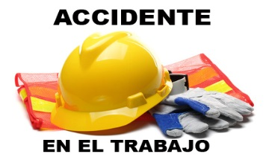
1.- Análisis e Investigación de Accidentes de Trabajo

2.- Campaña de Desparasitación


Día | LUNES 29 DE MAYO DE 2017
Hora | 7:30 am – 8:30 am
Lugar | Sala Legislativa
Dirigido  CÓDIGO DE TRABAJO | DIRECCIÓN DE OBRAS PUBLICAS  - Conductores de vehículos pesados  - Operadores de maquinaria pesada  - Supervisores y ayudantes de maquinaria  - Albañiles  DIRECCIÓN ADMINISTRATIVA  - Conductores de vehículos livianos  - Despachador de combustible  - Controlador operacional  - Talleres  - Ayudantes de servicios de limpieza  - Técnico de electricidad y Ayudantes de mantenimiento  - Ayudantes de Bodega y Proveeduría  - Mensajero  - Controlador  - Guardia de Seguridad  DIRECCIÓN AMBIENTAL  - Ayudantes de Cultivos
Instructores | - MSc. Gladys Molina Romero – Analista de SSO  - Dra. Fernanda Pilaguano – Médico General
Temario | 1.- Análisis e Investigación de Accidentes de Trabajo  a) Reglamento de Seguridad y Salud de los Trabajadores y Mejoramiento del Medio Ambiente de Trabajo Decreto Ejecutivo 2393  Art 11.- Obligaciones de los Empleadores  Art 13.- Obligaciones de los Trabajadores  b) Reglamento del Seguro General de Riesgos del Trabajo Resolución C.D. 513  Capitulo III  Art 11.- Accidentes de Trabajo  Art 12.- Eventos calificados como Accidentes de Trabajo  Art 13.- Accidentes que no se considerarán de Trabajo  c) Capítulo IX  Del Aviso de Accidente Del Trabajo o de Enfermedad Profesional u Ocupacional y la Calificación  Art 43.- Formularios de Aviso de Accidentes de Trabajo  Art 44.- Término para la Presentación del Aviso del Accidente de Trabajo  d) Procedimiento de Aviso de Accidente de Trabajo, Reporte y Registro  2.- Campaña de Desparasitación  1.- Parasitosis Intestinal  a) ¿Què es Paràsito?  b) ¿Què es parasitosis? Formas de Transmisiòn  d) Diagnòstico y Tratamiento
  c) Tipos de Paràsitos
  Protozoos  *Giardiasis  *Amebiasis | Helmintos  *Oxiuriasis  *Ascariasis  *Teniasis
Total de personas capacitadas | - 124 Personas Capacitadas

ANÁLISIS E INVESTIGACIÓN DE ACCIDENTES DE TRABAJO Y CAMPAÑA DE DESPARASITACIÓN
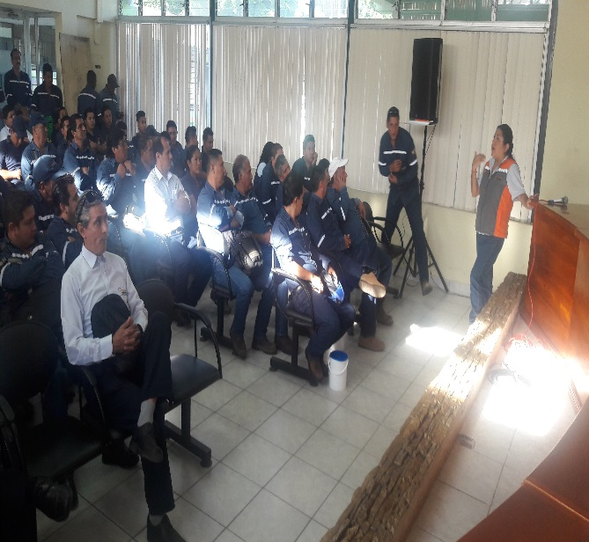
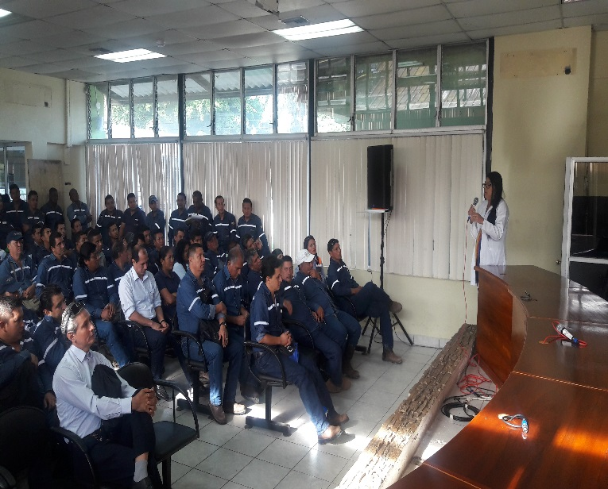

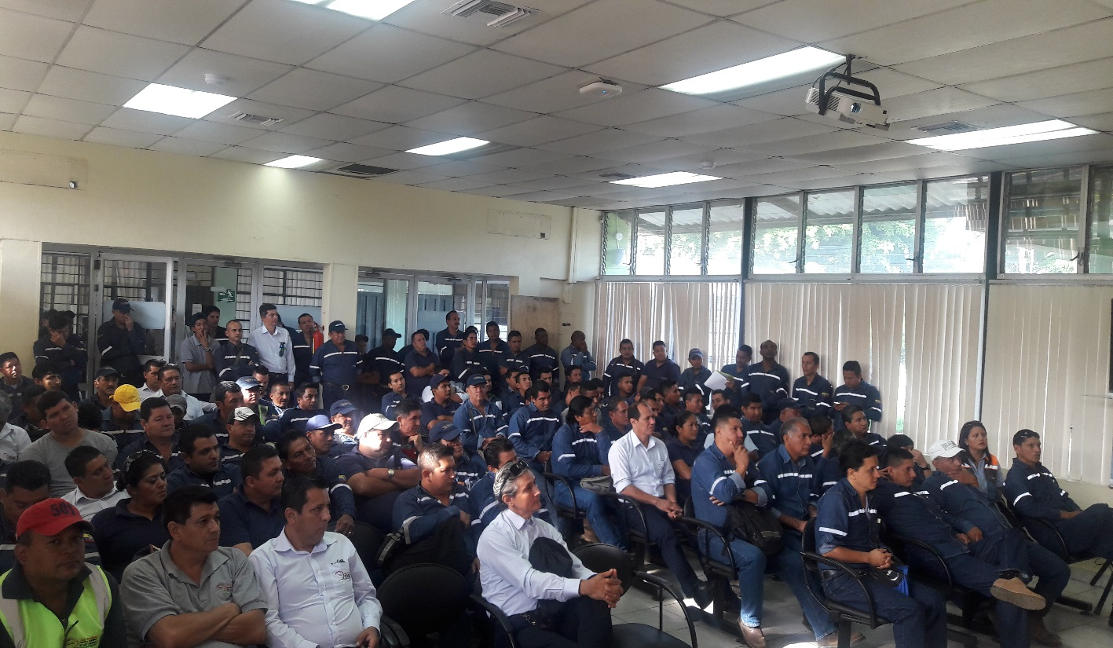

Día | MIÈRCOLES 31 DE MAYO DE 2017
Hora | 8:00 am – 9:00 am
Lugar | Sala Legislativa
Dirigido  LOSEP | - Prefectura  - Viceprefectura  - Secretaria General  - Auditoria Interna  - Dirección de Gestión de Procuraduría Sindica  - Dirección de Gestión de Obras Públicas  - Dirección de Gestión de Talento Humano  - Dirección de Gestión de Planificación  - Dirección de Gestión de Administración General  - Dirección de Gestión Financiera  - Dirección de Gestión de Comunicación  - Dirección de Gestión Ambiental y Desarrollo Económico
Instructores | - MSc. Gladys Molina Romero – Analista de SSO  - Dra. Fernanda Pilaguano – Médico General
Temario | 1.- Análisis e Investigación de Accidentes de Trabajo  a) Reglamento de Seguridad y Salud de los Trabajadores y Mejoramiento del Medio Ambiente de Trabajo Decreto Ejecutivo 2393  Art 11.- Obligaciones de los Empleadores  Art 13.- Obligaciones de los Trabajadores  b) Reglamento del Seguro General de Riesgos del Trabajo Resolución C.D. 513  Capitulo III  Art 11.- Accidentes de Trabajo  Art 12.- Eventos calificados como Accidentes de Trabajo  Art 13.- Accidentes que no se considerarán de Trabajo  c) Capítulo IX  Del Aviso de Accidente Del Trabajo o de Enfermedad Profesional u Ocupacional y la Calificación  Art 43.- Formularios de Aviso de Accidentes de Trabajo  Art 44.- Término para la Presentación del Aviso del Accidente de Trabajo  d) Procedimiento de Aviso de Accidente de Trabajo, Reporte y Registro  2.- Campaña de Desparasitación  1.- Parasitosis Intestinal  a) ¿Què es Paràsito?  b) ¿Què es parasitosis? Formas de Transmisiòn  d) Diagnòstico y Tratamiento
  c) Tipos de Paràsitos
  Protozoos  *Giardiasis  *Amebiasis | Helmintos  *Oxiuriasis  *Ascariasis  *Teniasis
Total de personas capacitadas | - 28 Personas Capacitadas

ANÁLISIS E INVESTIGACIÓN DE ACCIDENTES DE TRABAJO Y CAMPAÑA DE DESPARASITACIÓN
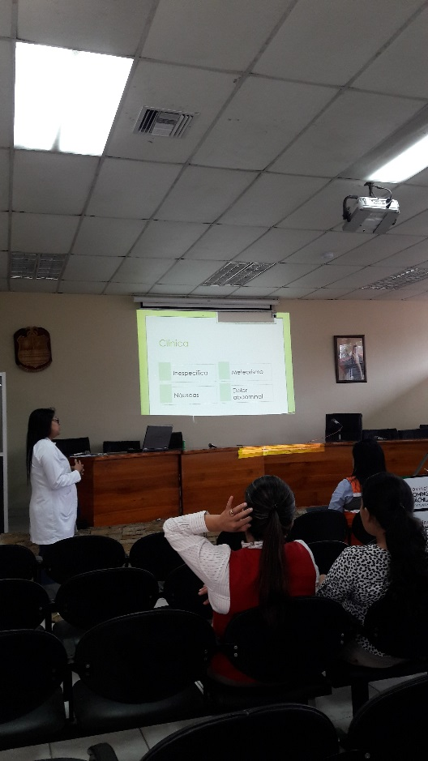
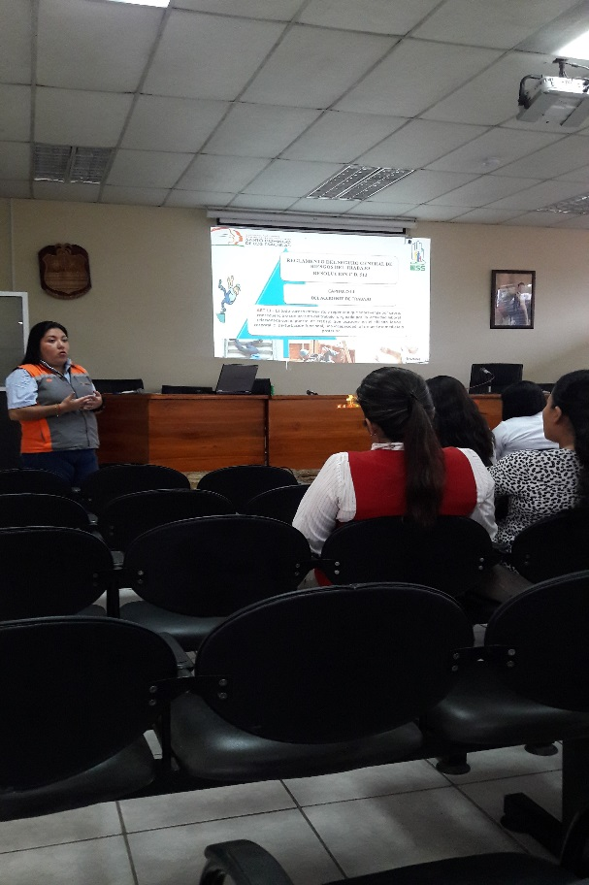

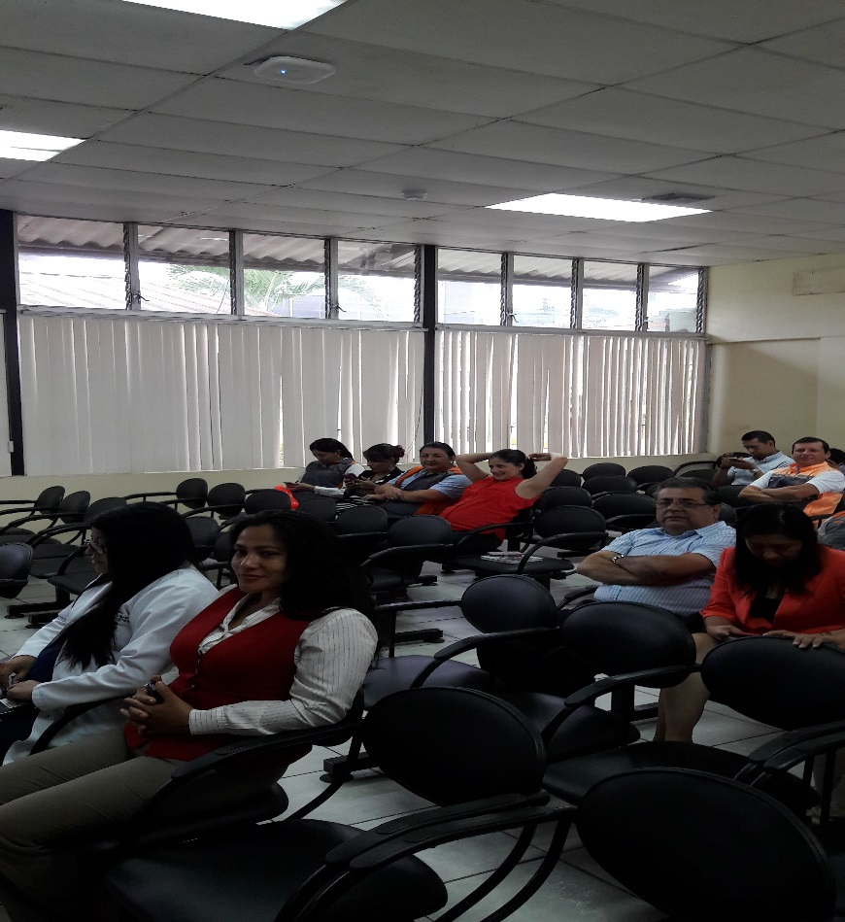
IV. REPRESENTACIÒN PORCENTUAL DEL PERSONAL DE CÒDIGO DE TRABAJO Y LOSEP QUE ASISTE A LA CAPACITACIÒN
PERSONAL | Nº PERSONAS CAPACITADAS
CÓDIGO DE TRABAJO | 124
LOSEP | 28
TOTAL | 152

Nota/ Se anexa copias del Registro de Asistencia.

Particular que ponemos en su conocimiento para los fines pertinentes.

Atentamente,

Ing. MSc. Gladys Molina Romero  ANALISTA DE SEGURIDAD Y SALUD OCUPACIONAL | Dra. Fernanda Pilaguano  MÉDICO GENERAL

